Príloha č. 3 k Správe o stave implementácie EŠIF k 31.12.2015

Výhľadový plán implementácie operačných programov EŠIF
k 31. 12. 2015

Bratislava, marec 2016

Zoznam skratiek
EŠIF Európsky štrukturálne a investičné fondy
CKO Centrálny koordinačný orgán
CO Certifikačný organ
NSRR Národný strategický referenčný rámec
OP operačný program
PO prioritná os
OP II Operačný program integrovaná infraštruktúra
OP KŽP Operačný program kvalita životného prostredia
OP VaI Operačný program výskum a inovácie
OP ĽZ Operačný program ľudské zdroje
IROP Integrovaný regionálny operačný program
OP EVS Operačný program efektívna verejná správa
OP TP Operačný program technická pomoc
OP RH Operačný program rybné hospodárstvo
PRV Program rozvoja vidieka
Cieľ 1 Investovanie do rastu a zamestnanosti
Cieľ 2 Európska územná spolupráca
VP Výhľadový plán
ČC Čiastkový cieľ
VR Výkonnostný rámec
PÚ Priorita únie
P Priorita
KVK Kľúčový vykonávací krok
IZM Iniciatíva zamestnanosti mladých
EFRR Európsky fond regionálneho rozvoja
KF Kohézny fond
ESF Európsky sociálny fond
EPFRV Európsky poľnohospodársky fond rozvoja vidieka
NFP nenávratný finančný príspevok
MRR Menej rozvinuté regióny
VRR Viac rozvinuté regióny
NDS Národná diaľničná spoločnosť
NPC Národné podnikateľské centrum
NPE Nástroj na prepájanie Európy
FTE full time equivalent
MAS Miestne akčné skupiny
CŽV Celoživotné vzdelávanie
KO Komunálny odpad
BRKO Biologicky rozložiteľný komunálny odpad
NASES Národná agentúra pre sieťové a elektronické služby
SPF Small Project Fund
PPA Pôdohospodárska agentúra
DRS Dokumentácia pre realizáciu stavby
DVZ Dokumentácia pre výber zhotoviteľa
DSP Dokumentácia pre stavebné povolenie
DÚR Dokumentácia pre územné rozhodnutie
AD Auditorský dozor
DSPRS Dokumentácia pre stavebné povolenie podrobnosti pre realizáciu stavby

Obsah
1. Úvod 5
2. Výhľadový plán implementácie za jednotlivé operačné programy 6
2.1 Operačný program Integrovaná infraštruktúra 6
2.2 Operačný program Kvalita životného prostredia 7
2.3 Operačný program Výskum a inovácie 8
2.4 Operačný program Ľudské zdroje 9
2.5 Integrovaný regionálny operačný program 10
2.6 Operačný program Efektívna verejná správa 11
2.7 Operačný program Technická pomoc 11
2.8 Operačný program Rybné hospodárstvo 12
2.9 Program rozvoja vidieka 13
2.10 Programy cieľa Európskej územnej spolupráce s RO na území SR 14
3. Výhľadový plán implementácie EŠIF 15
3.1 Výhľadový plán kontrahovania EŠIF 15
3.2 Výhľadový plán čerpania EŠIF 15
3.3 Plán ukazovateľov výkonnostného rámca. 16
3.4 Výhľadový plán implementácie veľkých a národných projektov. 16
3.5 Výhľadový plán výziev 16
4. Záver 17

- Úvod

Súčasťou efektívnej koordinácie riadenia Európskych štrukturálnych investičných fondov (ďalej len „EŠIF“) sú informácie o predpokladanom vývoji implementácie jednotlivých operačných programov. Plánovanie a následné monitorovanie plnenia plánov poskytuje prehľad o priebežnom plnení cieľov programov a umožňuje tak v dostatočnom časovom predstihu identifikovať nedostatočné tempo čerpania alebo plnenie cieľov programov. Umožňuje analyzovať príčiny problémov v procese implementácie a následne prijať vhodné opatrenia
za účelom minimalizovania rizika nesplnenia cieľov programov.
Výhľadový plán implementácie operačných programov EŠIF sa vypracováva v súlade so Systémom riadenia EŠIF a v zmysle metodického pokynu CKO č. 9 „K vypracovaniu výhľadového plánu implementácie operačného programu“.
Výhľadový plán obsahuje plán kontrahovania a čerpania operačných programov EŠIF
do konca roku 2019, harmonogram implementácie veľkých a národných programov, harmonogram výziev na rok 2016 ako aj plánované napĺňanie čiastkových cieľov a zámerov v rámci ukazovateľov výkonnostného rámca (finančných, výsledkových, výstupových a kľúčových vykonávacích krokov).
Podkladom pre vypracovanie materiálu boli údaje plánov zaslané jednotlivými riadiacimi orgánmi zodpovednými za implementáciu OP v SR v zmysle metodického pokynu CKO č. 9.
V prvej časti dokumentu sú popísané výhľadové plány jednotlivých operačných programov
cieľa 1 Investície do rastu a zamestnanosti, EPFRV a ENRF (OP II, OP KŽP, OP VaI, OP ĽZ, IROP, OP EVS, OP TP, OP RH, PRV). Ďalej sú popísané plány programov cieľa 2 Európskej územnej spolupráce, ktorých riadiaci orgán je na území SR (Interreg V-A SK-AT, Interreg V-A SK-CZ, Interreg V-A SK-HU). Druhá časť dokumentu obsahuje zhrnutie údajov na úrovni
cieľov 1, 2, EPFRV a ENRF ako aj priemeru za EŠIF. Záver dokumentu obsahuje porovnanie plánovaného podielu čerpania a kontrahovania na úrovni priemeru cieľa 1 EŠIF, EPFRV a ENRF v programovom období 2014 - 2020, so skutočným podielom čerpania a kontrahovania operačných programov NSRR predchádzajúceho programového obdobia v jednotlivých rokoch implementácie od začiatku oboch programových období.

- Výhľadový plán implementácie za jednotlivé operačné programy
Operačné programy sú zoradené podľa výšky alokácie od najvyššej po najnižšiu. Obsahujú všetky operačné programy cieľa 1, PRV, OPRH a programy cieľa 2 s riadiacim orgánom na území SR.
Údaje plánovaných hodnôt sú na úrovni prioritných osí jednotlivých OP EŠIF. Plánované hodnoty kontrahovania a čerpania, ako aj napĺňania ukazovateľov výkonnostného rámca sú uvedené s priradením fondu a kategórie regiónov. Plán výziev obsahuje údaje o špecifickom cieli. Harmonogram implementácie veľkých a národných projektov aj údaje o tematickom cieli a investičnej priorite. Všetky údaje týkajúce sa výšky alokácie, aktuálneho stavu a plánov čerpania, kontrahovania, indikatívneho harmonogramu výziev a celkových plánovaných oprávnených nákladov na veľké a národné projekty sú výlučne za zdroj EÚ.
  - Operačný program Integrovaná infraštruktúra
OP II má najvyššiu alokáciu na program z OP cieľa 1 na programové obdobie
2014 - 2020. Alokácia je v objeme 3 966 645 373 EUR, čo predstavuje 25,88 % alokácie
OP cieľa 1, PRV a OPRH.
Plán kontrahovania - aktuálne je zazmluvnených 1,63 % operačného programu, a to PO2
(3,85 %) a PO7 (2,58 %). Na konci roka 2016 riadiaci orgán plánuje zazmluvniť viac ako polovicu alokácie programu (57 %), pričom do konca roka 2019 by mala byť zakontrahovaná celá alokácia s nadkontrahovaním (117 %). Najvyššie kontrahovanie je naplánovaná na PO6 a to 238 %. Nadkontrahovanie je tiež plánované na PO2 (128 %) a PO3 (135 %). Najväčší nárast kontrahovania sa predpokladá v priebehu roka 2016 a to o 56 p. b.
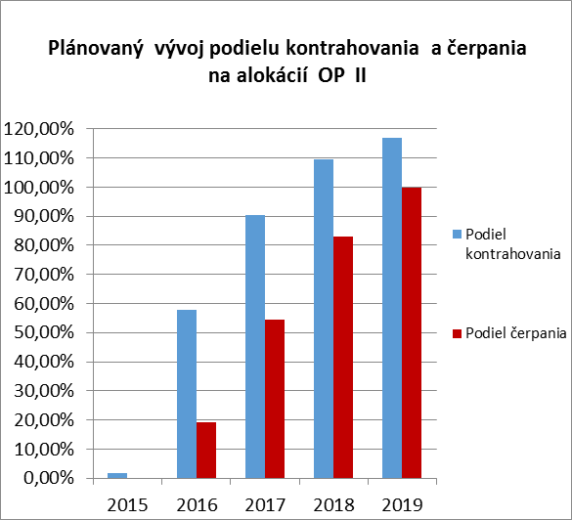
Plán čerpania - aktuálny stav čerpania je nulový. Čerpanie na úrovni OP by malo byť na konci roka 2016 podľa plánu 20 %, pričom v roku 2019 je plánované dosiahnuť 100 %, ale naprieč prioritnými osami je značne nevyrovnané. Najnižšie čerpania na konci roka 2019 je naplánované na PO4 kde dosahuje 11 % a najvyššie PO6 kde dosahuje až 216 %. Nadkontrahovanie resp. čerpanie nad 100 % alokácie PO môže byť v ďalšom období riešené formou internej realokácie medzi PO, prípadne využitím zdrojov mimo OP II aplikáciou ustanovení definovaných
pre použitie výkonnostnej rezervy (po roku 2018). V prípade PO4, kde bolo indikované nízke čerpanie pri projektoch vodnej dopravy pred rokom 2018 nepredpokladá začatie realizácie investičných projektov. Do tohto obdobia budú kontrahované a čerpané zdroje len na spracovanie štúdií realizovateľností a projektovú prípravu.
Implementácia veľkých projektov a národných projektov - VP implementácie veľkých a národných projektov vychádza zo schváleného zoznamu. Zoznam je predbežný a niektoré projekty budú realizované len v prípade voľnej zostatkovej alokácie. Celkový objem oprávnených nákladov veľkých projektov je 2 536 mil. EUR. Celkový objem národných projektov je 1 515 mil. EUR. Spolu to predstavuje 4 051 mil. EUR. OP II implementuje len veľké a národné projekty. Presah alokácie je žiadúci, keďže sumy na projekty budú zreálnené
po verejnom obstarávaní a ukončení projektových príprav. V ďalších fázach implementácie RO predpokladá finančné úspory a disponuje tak dostatočným množstvom rezervných projektov, ktoré môžu byť priebežne pripravované.
Plnenie plánu ukazovateľov výkonnostného rámca - plán je nastavený tak, aby v roku 2018 boli všetky ukazovatele výkonnostného rámca splnené. Plnenie ČC jedného ukazovateľa “Celková dĺžka novovybudovaných ciest“ bude už na konci roku 2016 prekročené o 90 %. ČC ďalších štyroch ukazovateľov budú splnené už na konci roka 2017.
  - Operačný program Kvalita životného prostredia
Druhý najväčší program čo do objemu alokácie je OP KŽP s alokáciou
3 173 900 110 EUR, čo predstavuje 20,47 % alokácie cieľa 1, EPFRVa ENRF.
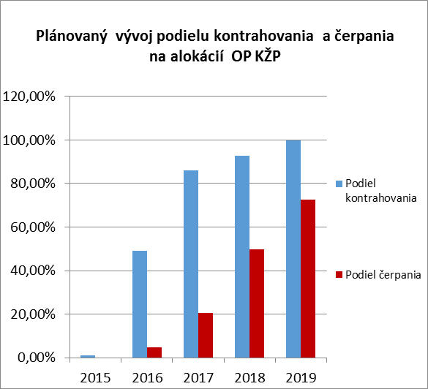
Plán kontrahovania - aktuálne je zazmluvnených 1,19 % alokácie vo výške
37 mil. EUR. Na konci roka 2016 bude zazmluvnených 49 % alokácie v objeme
1 543 mil. EUR. Do konca roka 2019 má byť zazmluvnených 100 % alokácie vo výške
3 132 mil. EUR. Najväčší ročný nárast sa predpokladá v priebehu roka 2016 a to
o 47 p. b.
Plán čerpania - aktuálne čerpanie je nulové. Na konci roka 2016 RO predpokladá vyčerpať 4,78% vo výške 150 mil. EUR. Najväčší ročný nárast podielu čerpania na program sa predpokladá v priebehu roka 2018 a to takmer 30 p. b. Do konca roka 2019 tak bude vyčerpaných na program necelých 73 % (2 278 mil. EUR), s najvyšším čerpaním na PO1 (84 %) a PO3 (80 %). Najnižšie čerpanie je plánované na PO4 (53 %).
Plán výziev - plán výziev na rok 2016 obsahuje 32 plánovaných výziev s indikatívnou výškou alokácie na výzvy vo výške 1 635 mil. EUR čo predstavuje 52% podielu alokácie programu.
Implementácia veľkých projektov a národných projektov - OP KŽP má naplánovaný jeden veľký projekt s celkovými oprávnenými nákladmi necelých 50 mil. EUR. Ďalej schválený zoznam projektov obsahuje 5 národných projektov s výškou celkových oprávnených nákladov 99 mil. EUR.
Plnenie plánu ukazovateľov výkonnostného rámca - k plneniu ČC všetkých ukazovateľov bude dochádzať priebežne a rovnomerne naprieč PO a jednotlivými rokmi implementácie.
  - Operačný program Výskum a inovácie
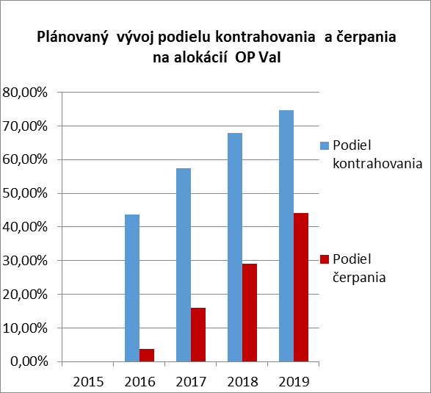
OP VaI je s objemom alokácie 2 266 776 537 EUR tretím najväčším programom. Čo predstavuje 15 % z alokácie cieľa 1, EPFRVa ENRF.
Plán kontrahovania - aktuálne zazmluvnenie nulové. Najväčší nárast kontrahovania sa predpokladá v priebehu roka 2016 a to
o 44 p. b. Na konci roka 2019 by malo kontrahovanie za OP dosiahnuť 74 %. Najvyššie kontrahovanie spomedzi PO je plánované na PO4 (88 %) a PO2 (87 %). Najnižšie na PO3 (59 %).
Plán čerpania - aktuálne čerpanie je nulové. Ročné nárasty čerpania sú rovnomerne rozdelené na jednotlivé roky až do konca roka 2019 a pohybujú sa od 12 – 14 p. b. Najväčšie čerpanie sa predpokladá u PO4 (50%) PO5 (49 %). Plán podiel čerpania z alokácie na úrovni PO je na konci roka 2019 je vyrovnaný (41 – 50 %). Na úrovni OP bude na konci roka 2019 zazmluvnených 44% v objeme 1 001 mil. EUR.
Plnenie plánu ukazovateľov výkonnostného rámca - k plneniu čiastkových cieľov všetkých ukazovateľov bude dochádzať priebežne a rovnomerne naprieč PO a jednotlivými rokmi implementácie.
Plán Výziev - riadiaci orgán si naplánoval v priebehu roka 2016 vyhlásiť 19 výziev s objemom
728 mil. EUR, čo predstavuje 32 % alokácie. Výzvy sa týkajú PO 1, 2 a 3 pričom najvyššia alokácia je na PO1. Všetky výzvy budú prebiehať až do vyčerpania alokácie na výzvy.
Plán implementácie národných projektov - schválený je zoznam národných projektov v objeme 274 mil. EUR. Zazmluvnenie ako aj plánovaný začiatok realizácie projektov by mali nastať v priebehu roka 2016, nanajvýš v priebehu prvého štvrťroka 2017. Ukončenie všetkých projektov sa predpokladá až v roku 2023.
  - Operačný program Ľudské zdroje
OP ĽZ je v poradí štvrtým najväčším programom cieľa 1 s alokáciou 2 204 983 517 EUR, čo predstavuje 14 % alokácie cieľa1, EPFRVa ENRF.
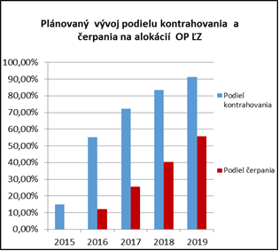
Plán kontrahovania - aktuálne dosahuje najvyššie zazmluvnenie spomedzi všetkých OP a to 314 mil. EUR (14 % alokácie). Najvyšší ročný nárast kontrahovania sa predpokladá v priebehu roka 2016 a to
o 40 p. b. Na úrovni PO sa najvyšší nárast predpokladá v PO1 (na 200 % v roku 2019) a najnižší u PO6 (na 52 %). Kontrahovanie v roku 2019 na úrovni OP tak bude dosahovať 91 %.
Plán čerpania - aktuálne čerpanie je nulové. Na konci roka 2016 zazmluvnenie bude viac ako 50 %. Najväčší nárast sa však predpokladá v priebehu roka 2017. Kontrahovanie dosiahne 72%. Na konci roka 2019 bude zakontrahovaných 91 % programu (2 014 mil. EUR). Najväčší nárast čerpania dosiahne program v priebehu dvoch posledných sledovaných rokov a to ročný nárast o 15 p. b. Spomedzi PO najvyššie čerpanie dosiahne PO2 ( 100 %). Ide o IZM, kde ročné záväzky sú rozdelené len na roky 2014 a 2015, tieto je potrebné vyčerpať do konca roku 2018. Naopak najnižšiu úroveň čerpania dosiahne PO6 (34 %).
Plán výziev - v priebehu roka 2016 si RO naplánoval vyhlásiť 22 výziev s indikatívnou výškou alokácie 306 mil. EUR čo predstavuje necelých 14% alokácie programu. Vyhlásenie všetkých výziev je naplánované v priebehu celého roka 2016, týkajú sa PO1, 2, 3, 4 a 6. Výzvy budú trvať až do vyčerpania alokácie.
Plán implementácie národných projektov - RO má v zozname schválených 40 zámerov národných projektov, s výškou celkových oprávnených nákladov 708 mil. EUR. Všetky národné projekty plánuje RO zazmluvniť v priebehu roka 2016, so začiatkom implementácie najneskôr v priebehu posledného štvrťroka 2016, s výnimkou jedného projektu, ktorý je naviazaný na ukončenie 1. fázy projektu a plánuje sa zazmluvniť až v treťom štvťroku 2018. Ukončenie projektov sa predpokladá v rozmedzí rokov 2018 až 2020.
Plnenie plánu ukazovateľov výkonnostného rámca - splnenie jedného čiastkového cieľa ukazovateľa výkonnostného rámca sa predpokladá už v roku 2016 a ďalšieho v priebehu roka 2017. Plnenie ostatných ukazovateľov je naplánované tak, aby do konca roku 2018 boli čiastkové ciele ukazovateľov VR splnené.
  - Integrovaný regionálny operačný program
IROP je piatym najväčším programov EŠIF s alokáciu v objeme 1 754 490 415 EUR
čo predstavuje 11% alokácie cieľa 1, EPFRVa ENRF .
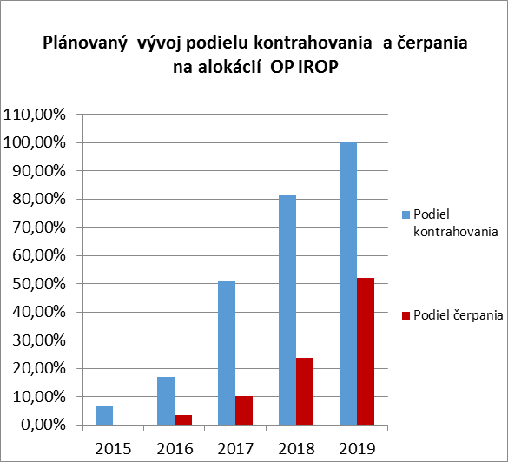
Plán kontrahovania - aktuálne je zakontrahovaných 6,63 % alokácie programu, v rámci PO3 a PO4. Alokácia PO4 na VRR je už zakontrahovaná na 100 % a MRR na 53 %. Na konci roka 2016 bude zakontrahovaných necelých 17 % programu. Najväčší nárast kontrahovania za rok 2016 bude v PO6
(60 %). Najväčší ročný nárast kontrahovania na úrovni programu sa predpokladá v priebehu roka 2017 a to nárast o 34 p. b.. V roku 2018 o 31 p. b.. Na konci roka 2019 by malo byť zakontrahovaných 100,28 % alokácie programu s tým že všetky PO budú zakontrahované na 100 %.
Plán čerpania - na konci roka 2016 sa predpokladá vyčerpať 3,56 % alokácie programu. Najväčšie čerpanie na konci roka 2016 sa predpokladá na PO4 VRR a to 50 %. Najväčší ročný nárast čerpania bude v priebehu roka 2019 a to 26 p. b. Na úrovni prioritných osí je najvyššie čerpanie naplánované na PO4 VRR (75 %) a MRR (63 %). Ďalej na PO 6 (70 %). Najmenšie a podpriemerné čerpanie je naplánované na PO3 (10 % a 22 %). Podiel čerpania na program tak bude na konci roka 2019 dosahovať úroveň 52 % v objeme 911 mil. EUR.
Plán výziev - na rok 2016 je naplánovaná alokácia na výzvy v objeme 1 180 mil EUR. Vyhlásenie všetkých výziev je naplánované na prvý polrok roka 2016 a týkajú sa všetkých ešte nezakontrahovaných PO (1, 2, 3 a 5). Tieto výzvy plánuje RO ukončiť najneskôr v auguste 2016 prípadne do vyčerpania alokácie.
Plnenie plánu ukazovateľov výkonnostného rámca - plán je nastavený tak, aby do konca roka 2018 boli ČC všetkých ukazovateľov VR splnené. 100 %-né plnenie ukazovateľov VR ešte v roku 2017 je naplánované u piatich ukazovateľoch.

  - Operačný program Efektívna verejná správa
Má tretiu najnižšiu alokáciu z programov EŠIF cieľa 1 vo výške 278 449 284 EUR čo predstavuje necelé 2 % alokácie cieľa 1, EPFRVa ENRF.
Plán kontrahovania - najvyšší nárast kontrahovania sa predpokladá v priebehu roka 2016
(53 p. b.). Nárasty v nasledujúcich rokoch sú rovnomerné až do roku 2019 naprieč všetkými PO. (11 p. b. - 16 p. b.). Na konci roka 2016 plánuje tak RO zazmluvniť viac ako polovicu alokácie programu, pričom najnižšie kontrahovanie plánuje RO na PO2 (32 %), ostatné PO cez 50 %. Na konci roka 2019 bude priemer kontrahovania programu dosahovať 95 %. Všetky PO budú dosahovať 100 % kontrahovania okrem PO 1, kde je naplánovaný podiel kontrahovania na 94 %.
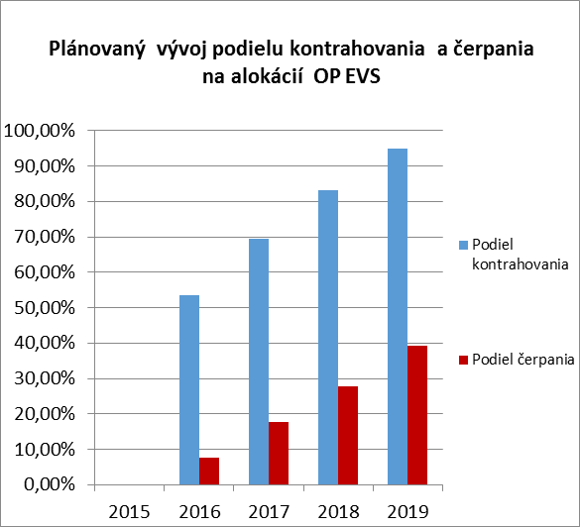
Plán čerpania - ročný nárast podielu čerpania programu až do konca roka 2019 je naplánovaný rovnomerne (10 p. b. - 12 p. b.). Na konci roka 2016 bude podiel čerpania programu predstavovať 8 %. Do konca roka 2019 je tak naplánovaný podiel čerpania
40 %, pričom na úrovni PO sa podiel čerpania pohybuje od 39 - 44 %. Najvyšší nárast je naplánovaný v rámci PO3.
Plán výziev - v roku 2016 plánuje riadiaci orgán vyhlásiť iba dve výzvy v rámci PO1 celkovo s alokáciou 13 mil. EUR (len 5% z objemu alokácie). Vyhlásenie prvej výzvy je naplánované na jún (4mill. EUR) a druhá na november (9 mil. EUR). Výzvy budú trvať až do vyčerpania zásob.
Plán ukazovateľov výkonnostného rámca - 100%-né plnenie ukazovateľov VR ešte v roku 2016 je naplánované u dvoch výstupových ukazovateľoch. 93% plnenie ČC je naplánované ku koncu roku 2017 u dvoch finančných ukazovateľoch. Plán plnenia ostatných ukazovateľov je nastavený tak, aby do konca roku 2018 boli ČC všetkých ukazovateľov VR splnené.
Plán národných projektov - RO má naplánované národné projekty s výškou alokácie
172 mil. EUR v rámci prvých dvoch PO. Väčšina projektov má naplánovaný začiatok realizácie projektov a ich zazmluvnenie v priebehu roka 2016.
  - Operačný program Technická pomoc
OP TP je druhým najmenší program EŠIF cieľa 1 s alokáciou 159 071 912 EUR čo predstavuje
1 % alokácie cieľa 1, EPFRVa ENRF.
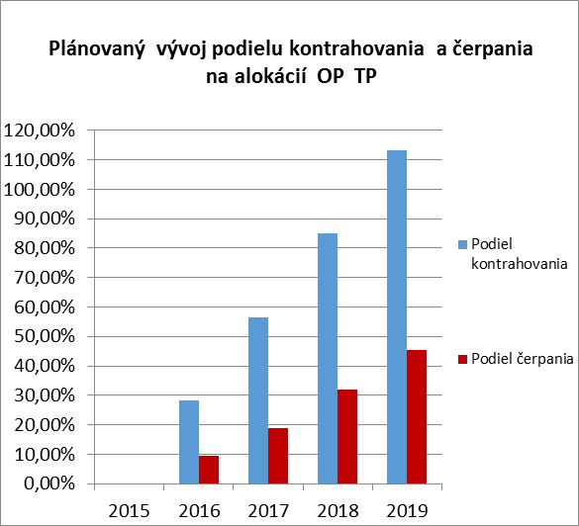
Plán kontrahovania - plán kontrahovania bol nastavený rozdelením plánovanej výšky kontrahovania na konci roka 2019 (113 %) na štyri rovnaké diely, ktoré predstavujú ročné nárasty vo výške 28 p. b. v jednotlivých rokoch implementácie. Nárasty podielov kontrahovania oboch PO kopírujú nárasty podielu kontrahovania programu.
Plán čerpania - na konci roka 2016 by malo čerpanie programu dosahovať 10 %. Na konci roka 2019 by to malo byť 45 %. Podiel čerpania na jednotlivých PO presne kopíruje priemer na operačný program. Najväčší nárast čerpania sa predpokladá v priebehu rokov 2018 – 2019 (13 p. b.).
  - Operačný program Rybné hospodárstvo
OP RH je najmenší program EŠIF s alokáciou 15 785 000 EUR., čo predstavuje 0,10% alokácie cieľa 1, EPFRVa ENRF.
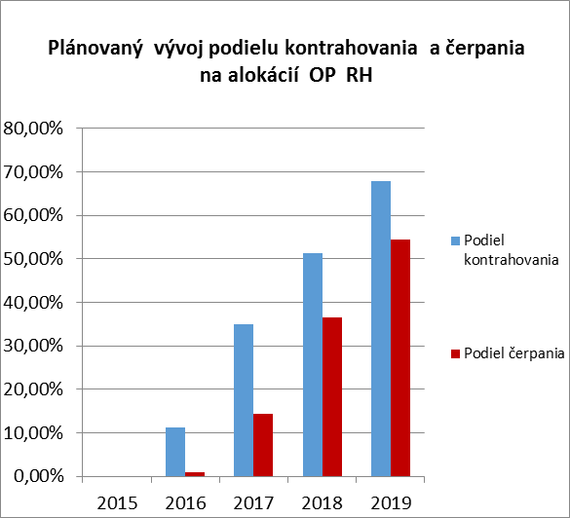
Plán kontrahovania - na konci roka 2016 bude podiel kontrahovania programu 11 %, pričom najmenší podiel bude dosahovať PÚ3 (10 %). Najväčší ročný nárast kontrahovania sa predpokladá v roku 2019 a to 17 p. b. Podiel kontrahovania na program bude tak na konci roka 2019 dosahovať 68 %. Najnižší podiel kontrahovania bude na PO2 (51 %), najvyšší podiel kontrahovania bude na PO TP (79 %).
Plán čerpania - na konci roka 2016 je plánovaný podiel čerpania programu 0,88 %, pričom čerpanie sa predpokladá len u dvoch PÚ (PÚ3 a PÚTP). Najväčší nárast podielu čerpania sa predpokladá v roku 2018 (23 p. b.) Na konci roka 2019 bude podiel čerpania programu dosahovať 54 %, pričom najväčší podiel čerpania bude v PÚ2 (63 %) a najmenší na PÚ5 (37 %).
Plán výziev - RO si naplánoval vyhlásiť 11 výziev v priebehu prvého polroka 2016 s indikatívnou alokáciou na výzvy vo výške necelých 7 mill. EUR, čo predstavuje 44 % alokácie programu. Výzvy budú vyhlásené na PÚ 2 a 5 a budú trvať až do vyčerpania alokácie.
Plán ukazovateľov výkonnostného rámca - plán je nastavený tak, aby do konca roku 2018 boli ČC všetkých ukazovateľov VR splnené. ČC jedného ukazovateľa bude splnené ešte v roku 2017.
Plán národných projektov - v zozname schválených projektov je jeden národný projekt s celkovými oprávnenými nákladmi vo výške 180 000 EUR s plánovaným dátumom zazmluvnenia v priebehu posledného štvrťroka 2016 a ukončením v priebehu prvého štvrťroka 2017.
  - Program rozvoja vidieka
PRV so svojou alokáciou vo výške 1 545 272 844 EUR je štvrtým najmenším program EŠIF.
čo predstavuje 10% alokácie cieľa 1, EPFRV a ENRF.
Plán kontrahovania - aktuálny podiel kontrahovania je 8,39 %. Najvyšší nárast podielu kontrahovania je naplánovaný už v priebehu tohto roka a na konci roka plánuje RO dosiahnuť podiel kontrahovania na program 42 %. Ročné nárasty v ostatných rokoch až do roku 2019 sú rovnomerné (20 p. b.) a na konci roka 2019 je naplánované zazmluvnenie 101 % alokácie programu, pričom najnižšie bude na P5 (75 % - 76 %) a najvyššie na P4 (106 % - 110 %).
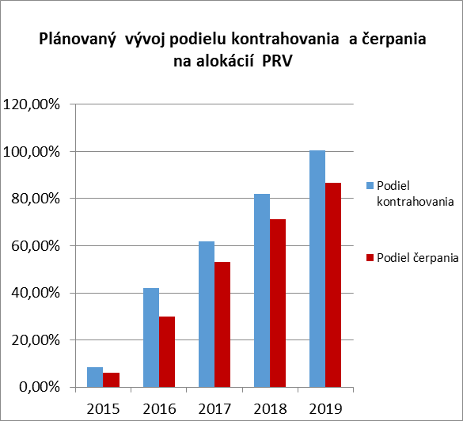
Plán čerpania - ako jediný program EŠIF vykazuje aktuálne čerpanie a to vo výške
97 mil. EUR čo predstavuje 6,28 %. Ako jediný program vykazuje najväčšie ročné nárasty čerpania v prvých rokoch implementácie 2016 a 2017 (24 p. b.) Na konci roka 2016 je tak naplánovaný podiel čerpania programu 30 % (463 mil. EUR). Na konci roka 2019 by mal podiel čerpania dosahovať 87 % (1 338 mil. EUR). Najväčší podiel čerpania sa predpokladá v P4 (104 %) a P6 (95 %), naopak najnižší TA (61 %).
Plán výziev - na rok 2016 si naplánoval RO vyhlásiť 13 výziev. Výzvy budú vyhlásené na všetky priority. Indikatívna výška alokácie na výzvy v pláne predstavuje 242 mil. EUR, čo je 16 % alokácie programu.
Plán ukazovateľov výkonnostného rámca - plán je nastavený tak, aby do konca roku 2018 boli čiastkové ciele všetkých ukazovateľov VR splnené. 100 %-né plnenie ukazovateľov VR ešte v roku 2016 je naplánované u dvoch ukazovateľoch a v priebehu roka 2017 u jedného ďalšieho ukazovateľa.

  - Programy cieľa Európskej územnej spolupráce s RO na území SR
V rámci cieľa 2 Európska územná spolupráca boli o údaje do výhľadového plánu žiadané programy, ktorých riadiaci orgán sa nachádza na území SR. Výnimku z predkladania údajov
do výhľadového plánu má program Interact III, ktorý vzhľadom na povahu programu nie je potrebné sledovať v rámci plnenia nastavených plánov. V rámci cieľa 2 sa tak sledujú tri operačné programy Interreg V-A SK-CZ, Interreg V-A SK-AT a Interreg V-A SK-HU.
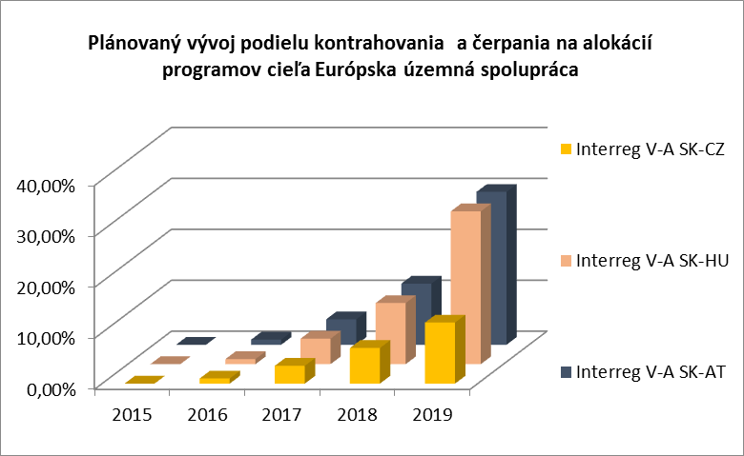
Plán čerpania a kontrahovania - RO naplánoval na všetky tri OP a všetky PO ako aj roky implementácie podpriemerné, veľmi nízke hodnoty. Plány na jednotlivé prioritné osi a roky implementácie boli nastavené prepočítaním a dosiahnutím rovnakého percenta čerpania ako aj kontrahovania.
Dá sa predpokladať,
že nevychádzajú zo základných princípov plánovania a neodzrkadľujú predpoklady vyhlásenia výziev a následného procesu spracovania žiadostí o NFP. Na konci roka 2016 plánujú programy EÚS zakontrahovať a vyčerpať 1 % z alokácie vo výške 3 mil. EUR. Na konci roka 2019 je naplánované vyčerpať a zakontrahovať 25 % alokácie programov v celkovom objeme za všetky tri programy 80 mil. EUR.
Plán ukazovateľov výkonnostného rámca - je naplánovaný tak, aby ČC všetkých ukazovateľov v roku 2018 boli splnené.
Plán výziev - program Interreg V-A SK-AT má spomedzi všetkých programov EŠIF plánovaný najväčší podiel indikatívnej alokácie na výzvy vyhlásené v roku 2016 z alokácie programu, a to 94 % (71mil EUR). Interreg V-A SK-HU plánuje vyhlásiť výzvy v roku 2016 s indikatívnou alokáciou na výzvy v objeme 104 mil. EUR, čo predstavuje 67 % alokácie programu.
Interreg V-A SK-CZ plánuje najmenší počet a objem alokácie na výzvy vyhlásiť a to (24 mil. EUR – 27 % alokácie). Spolu na všetky tri programy je naplánované vyhlásenie 14 výziev v priebehu prvého polroka 2016 s ukončením buď do vyčerpania alokácie alebo ešte v priebehu prvého polroka 2016.
- Výhľadový plán implementácie EŠIF
  - Výhľadový plán kontrahovania EŠIF
Aktuálne je zazmluvnených 662 mil. EUR na úrovni EŠIF (4,23 % z alokácie), pričom cieľ 2 má nulový stav zazmluvnenia. Na konci roka 2016 bude zazmluvnených 46 % alokácie v objeme 7 185 mil. EUR. Najväčší nárast zazmluvnenia sa očakáva v priebehu roka 2016 a to o 41 p. b.. Najväčší nárast spomedzi OP v roku 2016 je očakávaný u OP II a to 56 p. b. a OP EVS a to
54 p. b. Najnižší u programov cieľ 2 (1 %) a OP RH (11 %).
Na konci roka 2019 by malo byť zazmluvnených v priemere na EŠIF 98 %, pričom na úrovni cieľa 1, EPFRVa ENRF je kontrahovanie naplánované na takmer 100 % v objeme 15 239 mil. EUR. Najväčší nárast naplánovalo OP II o 115 p. b., OP TP 113 p. b. a OP KŽP 97 p. b. Naopak najmenšie a nedostatočné objemy zazmluvnenia majú naplánované všetky programy cieľa 2 Európskej územnej spolupráce (12 p. b. - 30 p. b.). Kontrahovanie všetkých OP cieľa 1, EPFRVa ENRF je naplánované na dostatočnej úrovni a to nad 90 %. Nižšie kontrahovanie je naplánované len u
OP RH (67,91 %) a OP VaI (74,71 %). Na úrovni PO je okrem nízkej úrovne všetkých PO cieľa 2 naplánované nízke kontrahovanie aj u PO VRR OP KŽP a to vo výške 38,60 %, ďalej OP RH, PÚ3 (51,43 %), OP ĽZ PO6 (52,28 %) OP II PO8 (54 %).
Na konci roka 2019 bude podľa VP priemerná úroveň kontrahovania EŠIF dostatočná a to 98 % vo výške 15 319 mil. EUR.
  - Výhľadový plán čerpania EŠIF
Aktuálne čerpanie spomedzi všetkých programov EŠIF vykazuje len PRV a to vo výške
97 mil. EUR, čo predstavuje 6,28 % alokácie programu a 0,62 % na úrovni EŠIF. Na konci roka 2016 si RO naplánovali vyčerpať 12 % alokácie programov EŠIF v objeme
1 832 mil. EUR. Spomedzi OP najväčší podiel čerpania na alokácií má naplánované PRV a to
30 %, v objeme 463 mil. EUR, ďalej OP II 765 mil. EUR (20 % alokácie programu) a OP ĽZ 265 mil. EUR 12 %. Naopak najnižší podiel čerpania majú všetky OP cieľa 1 a to aj na úrovni
PO vo výške (1 %). Z cieľa 1 na úrovni OP je to OP RH (0,88 %) IROP (3,56 %) a OP VaI
(3,56 %). Z niektorých PO programov OP KŽP, IROP, OP RH a PRV je na konci roka 2016 plánované nulové čerpanie.
Na konci roka 2019 je naplánované vyčerpať na úrovni EŠIF 70 % z alokácie a to v objeme 10 994 mil. EUR, z toho programy cieľa 2 prestavujú 80 mil. EUR. Najvyššie čerpanie na konci roka 2019 plánuje OP II a to takmer 100 % alokácie programu vo výške 3 964 mil. EUR, ďalej PRV 87 % alokácie v objeme 1 338 mil. EUR a OP KŽP 73 % alokácie v objeme
2 278 mil. EUR. Najnižšie čerpanie je naplánované na všetky PO všetkých troch programov cieľa 2 (12 % - 30 %). Z OP cieľa 1 je najnižšie čerpanie na program na konci roka 2019 naplánované na OP EVS (40 %) čo predstavuje 109 mil. EUR, ďalej OP VaI 44 % alokácie vo výške 1 mld. EUR a OP TP 45 % vo výške 72 mil. EUR. Na úrovni PO je najnižšie čerpanie plánované v rámci OP ĽZ PO 1 (35%), a IROP PO 3, OP RH PÚ3, PRV P5 - 37%.
  - Plán ukazovateľov výkonnostného rámca.
Plán je nastavený tak, aby do konca roku 2018 boli ČC všetkých ukazovateľov VR splnené. Niektoré ukazovatele majú nastavenú nulovú hodnotu ČC, to znamená, že k plneniu hodnoty ukazovateľa príde až po roku 2018. V týchto prípadoch sa do konca roku 2018 neočakávajú relevantné merateľné výstupy v rámci PO programu, a preto sú zadefinované čiastkové ciele KVK. Plánované hodnoty KVK sú nastavené tak, aby boli do roku 2018 splnené.
100 %-né plnenie ukazovateľov VR ešte do roku 2016 je naplánované u troch ukazovateľoch. Plnenie ČC nad 100% už do konca roku 2016 je plánované u jedného ukazovateľa v rámci OP II až na úrovni 190 %, v rámci PRV u dvoch ukazovateľoch na úrovni 142 % a 104 %. Do roku 2017 sa plánuje plnenie ČC na 100 a viac % pri 20 ukazovateľoch (z celkového počtu 183 ukazovateľov). V roku 2017 bude splnených na viac ako 100 % ďalších päť ukazovateľov u OP II. U ostatných ukazovateľov budú plánované hodnoty ČC dosiahnuté do konca roku 2018.
  - Výhľadový plán implementácie veľkých a národných projektov.
Veľké projekty majú naplánované len dva OP a to OP KŽP (48 mil. EUR) a OP II
(2 536 mil. EUR). Národné projekty sú plánované v rámci OP II (1 514 mil. EUR), OP KŽP
(98 mil. EUR), OP VaI (273 mil. EUR), OP EVS (171 mil. EUR), OP ĽZ (708 mil. EUR)
a OP RH. Celkové oprávnené náklady na národné projekty sú v objeme 2 767 mil. EUR.
  - Výhľadový plán výziev
Na rok 2016 je na úrovni EŠIF naplánované vyhlásenie výziev v objeme 4 311 mil. EUR. Z toho alokácia v rámci cieľa 2 predstavuje 200 mil. EUR. Plán výziev obsahuje aj dve výzvy, ktoré boli pôvodne naplánované na rok 2015, ale v skutočnosti budú vyhlásené v roku 2016 (OP VaI
a OP ĽZ). Vyhlasovanie výziev bude prebiehať v priebehu celého roka. Uzavretie výziev je naplánované väčšinou do vyčerpania alokácie, alebo v priebehu roka 2016, s výnimkou PRV kde najneskoršie uzavretie výzvy je naplánované na apríl 2017.

- Záver
Výhľadový plán implementácie operačných programov ako manažérsky nástroj riadenia a koordinácie implementácie EŠIF, umožňuje prostredníctvom plánovania a následného sledovania odpočtov plánov reagovať na prípadné problémy v implementácií a prijať včas vhodné opatrenia za účelom vyváženej a úspešnej implementácie EŠIF.
Podiely zazmluvnenia a čerpania na úrovni OP sú v jednotlivých rokoch implementácie dostatočne vysoké. Výnimkou sú plánované hodnoty zazmluvnenia a čerpania programov
cieľa 2. Naplánované hodnoty týchto programov sú nízke a nevychádzajú z reálnych procesov implementácie (program Interreg V-A SK-AT má spomedzi všetkých programov EŠIF plánovaný najväčší podiel indikatívnej alokácie na výzvy vyhlásené v roku 2016 z alokácie programu, a to 94 % čo predstavuje 71 mil. EUR). Napriek tomu RO plánuje dosiahnuť podpriemerne nízke hodnoty (na konci roka 2019 iba 30% podielu kontrahovania a čerpania alokácie).
Najväčší ročný nárast podielu kontrahovania EŠIF je plánovaný v priebehu roka 2016 a to
42 p. b.. Na konci roka 2019 je plánované dosiahnuť podiel kontrahovania 98 % EŠIF.
Ročné nárasty čerpania sú pomerne vyrovnané až do konca roka 2019 (cca 20 p. b.). Na konci roka 2019 je tak plánované dosiahnuť 70 % podielu čerpania EŠIF.
Porovnania plánovaných hodnôt kontrahovania a čerpania programového obdobia
2014 - 2020 so skutočným čerpaním predchádzajúceho programového obdobia 2007 - 2013 v jednotlivých rokoch implementácie od začiatku oboch programových období sú znázornené v grafoch č.7. a č. 8. Pri programovom období 2007 – 2013, bolo do priemeru podielu skutočného čerpania/kontrahovania na alokácií NSRR zahrnutých 11 OP NSRR. Plán programového obdobia 2014 - 2020 vychádza z plánovaných podielov kontrahovania/čerpania všetkých programov cieľa 1 EŠIF, EPFRV a ENRF (9 OP). Nezahŕňa programy cezhraničnej územnej spolupráce. Z grafu vyplýva, že plánovaný podiel kontrahovania programov EŠIF
na konci roka 2016 je rádovo vyšší o 20 p. b. (oproti predchádzajúcemu programovému obdobiu) a v čase sa tento rozdiel ešte zvyšuje. Pri porovnaní podielov čerpania v jednotlivých rokoch implementácie od začiatku programového obdobia vyplýva, že v roku 2016 je plán podielu čerpania EŠIF vyšší o 7,4 p. b. a jednotlivými rokmi implementácie sa zvyšuje až na rozdiel
33 p .b. v roku 2019.

Graf č. 1 Vývoj podielu kontrahovania OP EŠIF podľa výhľadového plánu do konca roku 2019
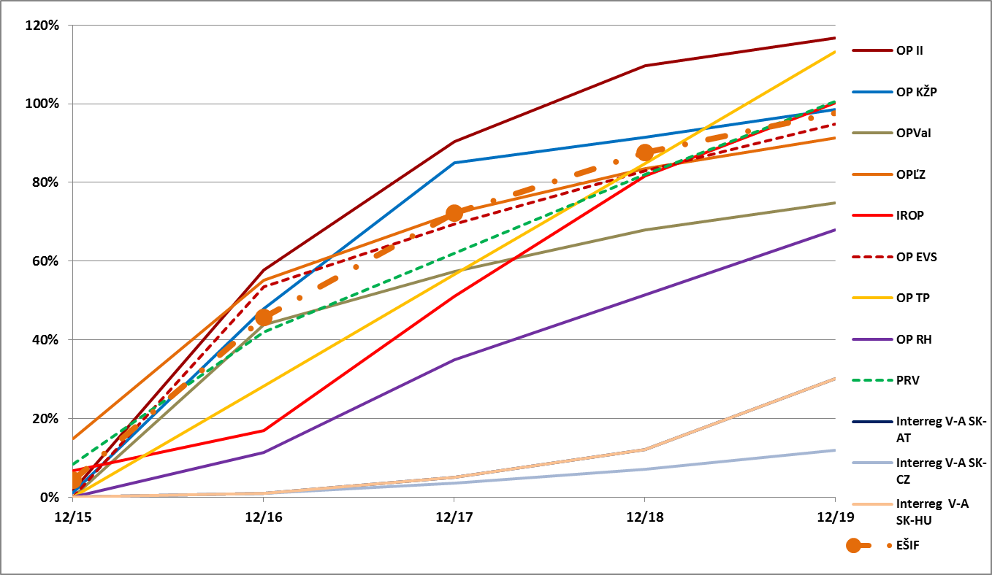

Graf č. 2 Vývoj podielu čerpania OP EŠIF podľa výhľadového plánu do konca roku 2019
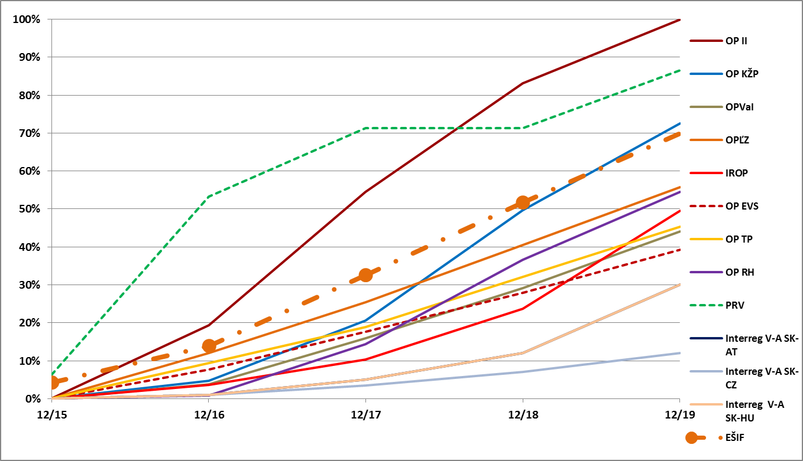

Graf č. 3 Podiel kontrahovania a čerpania jednotlivých operačných programov na alokácií podľa výhľadového plánu.
Stav k decembru 2016. Operačné programy zoradené podľa plánovanej výšky podielu čerpania (od najvyššej po najnižšiu).
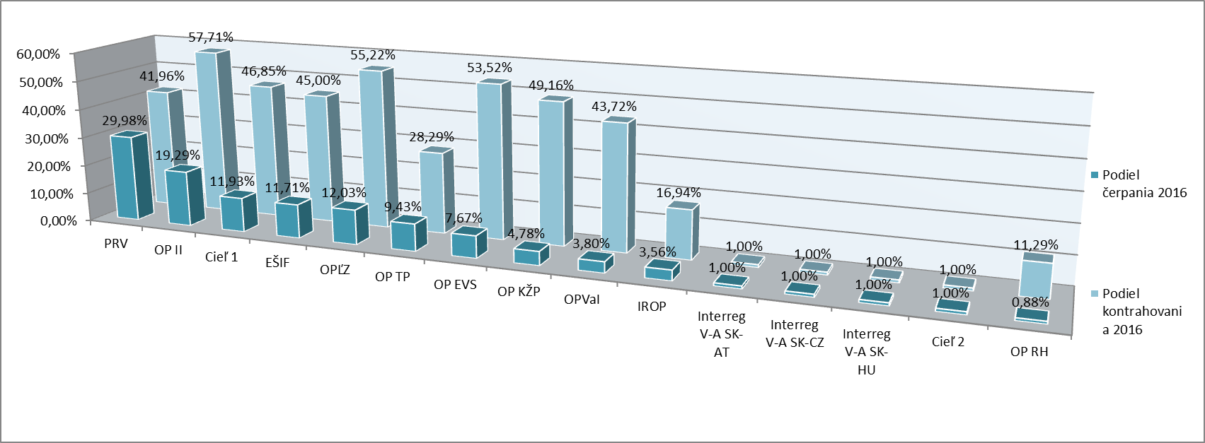
Graf č. 4 Podiel kontrahovania a čerpania jednotlivých operačných programov na alokácií podľa výhľadového plánu.
Stav k decembru 2019. Operačné programy zoradené podľa plánovanej výšky podielu čerpania (od najvyššej po najnižšiu).
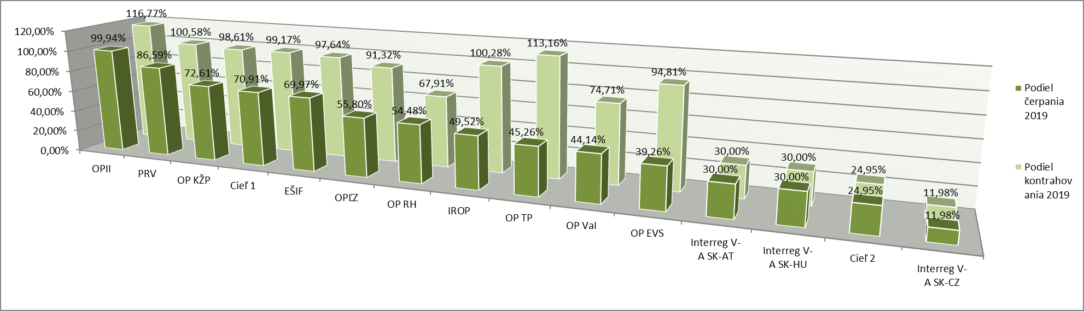

Graf č. 5 Podiel kontrahovania a čerpania jednotlivých operačných programov na alokácií podľa výhľadového plánu.
Stav k decembru 2016. Operačné programy zoradené podľa plánovanej výšky podielu kontrahovania (od najvyššej po najnižšiu).
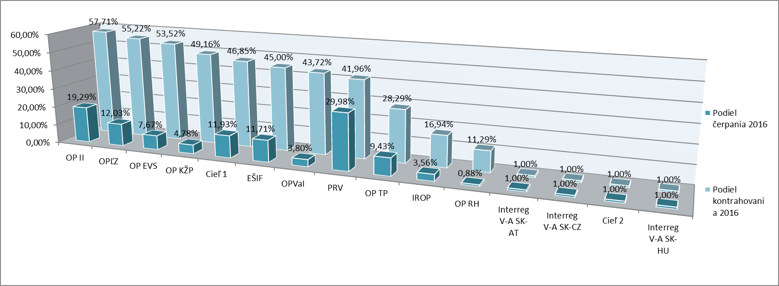
Graf č. 6 Podiel kontrahovania a čerpania jednotlivých operačných programov na alokácií podľa výhľadového plánu.
Stav k decembru 2019. Operačné programy zoradené podľa plánovanej výšky podielu kontrahovania (od najvyššej po najnižšiu).
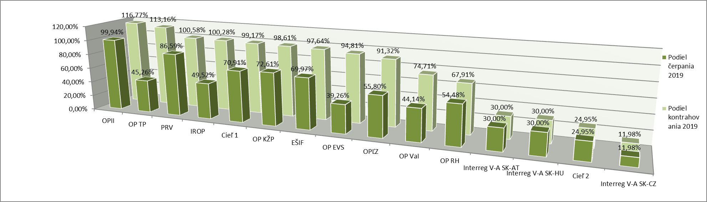

Graf č. 7 Porovnanie plánovaného podielu kontrahovania operačných programov EŠIF programového obdobia 2014 - 2020 so stavom podielu kontrahovania programov NSRR programového obdobia 2007 - 2013 v jednotlivých rokoch implementácie
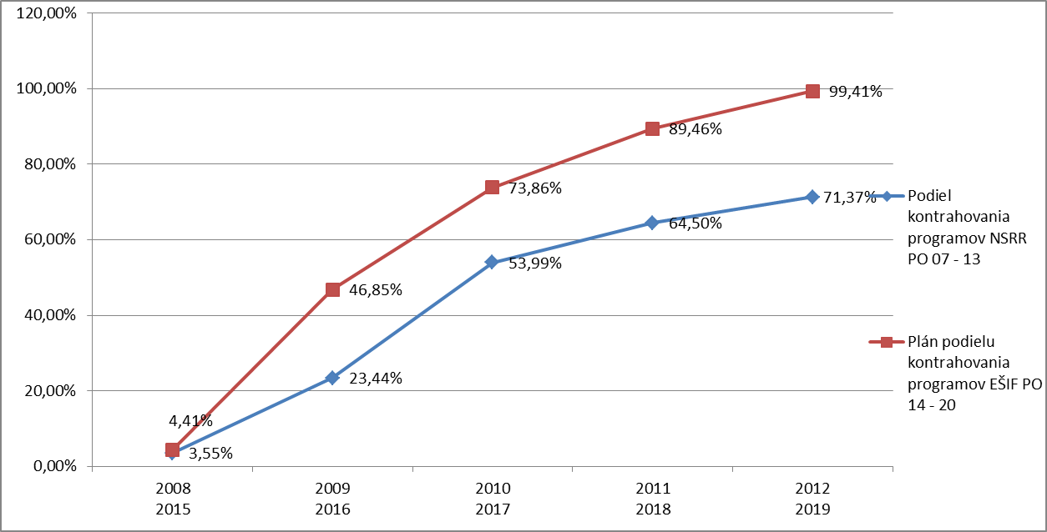
Graf č. 8 Porovnanie plánovaného podielu čerpania operačných programov EŠIF programového obdobia 2014 - 2020 so stavom podielu čerpania programov NSRR programového obdobia 2007 - 2013 v jednotlivých rokoch implementácie
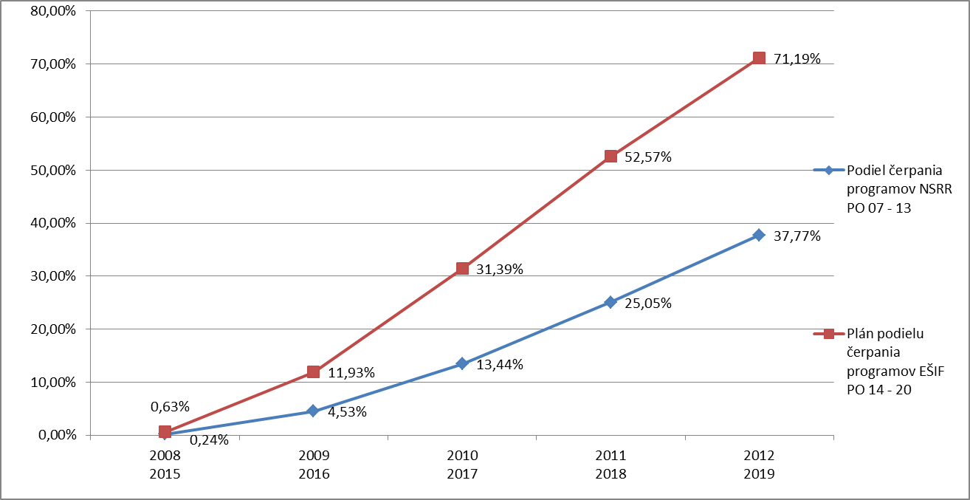

V prípade programov EÚS a PRV sa jedná o program
Program Interact III vzhľadom na svoj špecifický charakter, nie je povinný predkladať výhľadový plán. Programy Interreg V-A sú programy cezhraničnej spolupráce a plánované údaje sú na úrovni programu.
Údaje sú uvedené bez štátneho rozpočtu a vlastného zdroja. Plánované údaje za Cieľ 2 sú na úrovni programu (SR vrátane partnerských strán programov).
Pozri Príloha Tabuľka č. 2 Výhľadový plán napĺňania ukazovateľov výkonnostného rámca
Pozri Príloha Tabuľka č. 2 Výhľadový plán napĺňania ukazovateľov výkonnostného rámca
Názvy splnených, či nesplnených ukazovateľov pozri v prílohe VP v tab. č. 2

